


الموضوع/ التفخيم والترقيق
الصف/ الثالث المتوسط

التاريخ/ رقم النشاط/

اسم الطالبة/

ورقة عمل

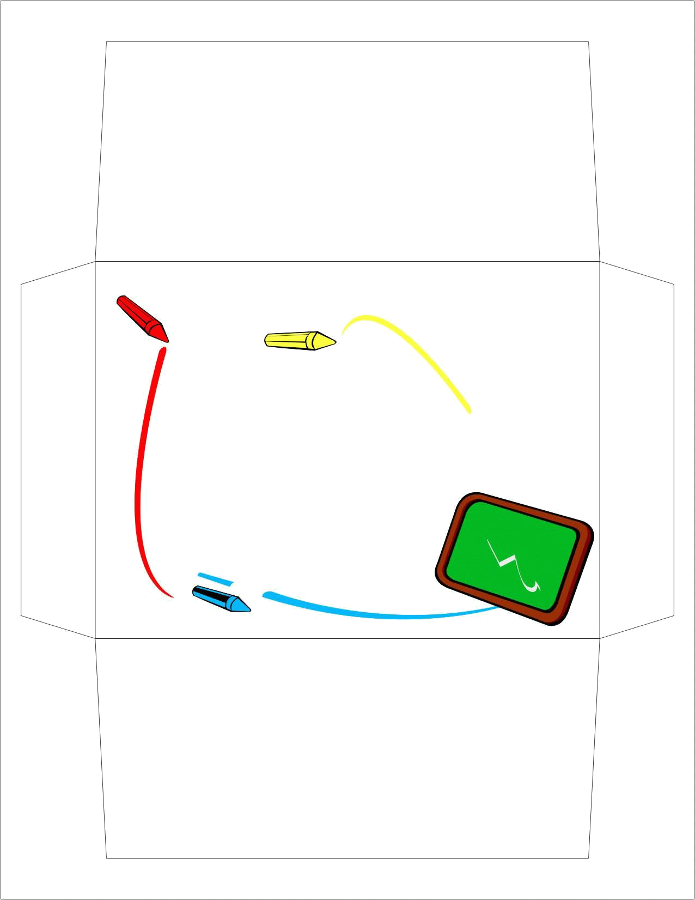
عرفي ما يلي.
التفخيم اصطلاحا:
.................................................................................... .

الترقيق اصطلاحا:
.................................................................................... .

◻أجيبي على ما يلي:

تنقسم الحروف الهجائية من حيث التفخيم والترقيق إلى ثلاثة أقسام هي:
.......................................................................... .
.......................................................................... .
.......................................................................... .

الموضوع/ الحروف المفخمة ومراتبها
الصف/ الثالث المتوسط

التاريخ/ رقم النشاط/

اسم الطالبة/

ورقة عمل

أجيبي بــ نعم أو لا:
.........
إذا جاءت حروف الاستعلاء وكانت مفتوحة أو ساكنة بعد فتح؛ فمرتبتها الأولى.
.........
كلمة (سُخْرٍيَّا) تقع في المرتبة الثالثة من مراتب التفخيم.

.........
إذا جاءت حروف الاستعلاء وكانت مضمومة أو ساكنة بعد ضم؛ فمرتبتها الثالثة.

☺ املئي الفراغات التالية:

لتفخيم حروف الاستعلاء ثلاث مراتب:
الأولى: ................. ويلحق بها الساكن بعد ................. .
الثانية: ............. ويلحق بها ................. بعد ............... .
الثالثة: ............................................................ .

الموضوع/ الحروف التي تفخم تارة وترقق تارة أخرى1
الصف/ الثالث المتوسط

التاريخ/ رقم النشاط/

اسم الطالبة/

ورقة عمل

أكملي ما يلي:

من أحوال الترقيق لحرف الراء:
- ........................................................................... .
- إذا كانت ساكنة وقبلها ....................................... .
- ............................................................................ .



أجيبي على ما يلي:
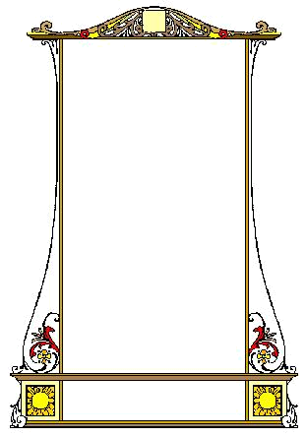
ما هي أحوال جواز التفخيم والترقيق؟
......................................................................................................................... .
......................................................................................................................... .

الموضوع/ الحروف التي تفخم تارة وترقق تارة أخرى2
الصف/ الثالث المتوسط

التاريخ/ رقم النشاط/

اسم الطالبة/

ورقة عمل

أجيبي على ما يلي:

ما الفرق بين الألف واللام والراء من حيث التفخيم والترقيق؟
............................................................................ .
............................................................................ .
............................................................................ .

صححي الخطأ فيما يلي:

حالة حرف الراء في كلمة (الكبرياء) هي التفخيم.
............................................................................ .

حالة حرف اللام في كلمة (الله أعلم) هي الترقيق.
............................................................................ .

الموضوع/ الحروف المرققة دائماً
الصف/ الثالث المتوسط

التاريخ/ رقم النشاط/

اسم الطالبة/

ورقة عمل

أكملي ما يلي بالإجابة الصحيحة:
من الحروف المرققة دائما ...................... ........................................................................................................................................ .

ضعي علامة ( (أو (✗) أمام العبارات التالية:
حرف السين ف كلمة (عسى) حكمه الترقيق.()
عدد الحروف المرققة دائمًا تسعة عشر حرفًا.()
نستطيع معرفة الحروف المرققة دائماً؛ إذا حذفنا من مجموع الحروف الهجائية التسعة والعشرين حرفاً حروف (خص ضغط قظ).()

الموضوع/ تجويد حروف الهمزة والألف والباء والتاء 1
الصف/ الثالث المتوسط

التاريخ/ رقم النشاط/

اسم الطالبة/

ورقة عمل

ضعي خطًا أسفل الإجابة المناسبة:
من صفات تجويد الألف:
- الهمس
- الرخاوة
- الشدة

صح أم خطأ!
المقصود بتجويد الحروف: هو قصر كل حرف على مخرجه بحيث لا يزاحمه غيره.
(...........)

يتحفظ القارئ عند تجويد الهمزة من تفخيم النطق بها حال الابتداء نحو: "أتي"، "أم".
(...........)

مخرج تجويد الألف هو: أقصى الحلق مما يلي الصدر.
(...........)

الموضوع/ تجويد حروف الهمزة والألف والباء والتاء 2
الصف/ الثالث المتوسط

التاريخ/ رقم النشاط/

اسم الطالبة/

ورقة عمل

لوني صفات حرف التاء:

الجهر | الشدة | القلقة
الاستفال | الإذلاق | الإصمات
الرخاوة | الانفتاح | الهمس

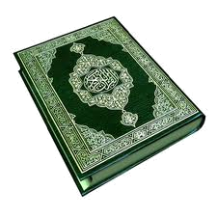
املئي الفراغات التالية:

مخرج حرف التاء هو ............................................... مع ما يقابله من أصول ........................ .............................

من أهم التنبيهات الواجب الحرص عليها عند تجويد حرف التاء: .......................................................................................................................................... .........................................................................................................................................

الموضوع/ تجويد حروف الثاء والجيم والحاء والخاء
الصف/ الثالث المتوسط

التاريخ/ رقم النشاط/

اسم الطالبة/

ورقة عمل

صح أم خطأ مع تصحيح الخطأ إن وجد!


مخرج تجويد الثاء: طرف اللسان مع ما يحاذيه من الحنك الأعلى فوق الثنيتين.
من صفات تجويد حرف الجيم: الهمس، الانفتاح، الاستفال، الإصمات، القلقلة، الرخاوه.

..........................................................................................................

.............................................................................................................
- أكملي ما يأتي:
إذا وقع بعد الثاء ألف وجب: ................................. .

من التنبيهات الواجب الحرص عليها عند تجويد الجيم: ..................................................................................................... .

الموضوع/ تجويد حروف الدال والذال والراء والزاي.
الصف/ الثالث المتوسط

التاريخ/ رقم النشاط/

اسم الطالبة/

ورقة عمل

ما هي صفات تجويد حرف الراء؟

................................................................................................................................................................ .

مخرجه: طرف اللسان من جهة ظهره مع أطراف الثنيتين العليين.
(...........................)

مخرجه: طرف اللسان مع ما يحاذيه من لثة الثنيتين العليين.
(...........................)

يزهو المستبد بسلطانه ويعربد ببطشه هنا وهناك ..ثم يأتيه الجواب عادلاً ناجزاً : لا سلطان إلا لله ...فلا تيأسوا!ما المقصود بما يلي؟

الموضوع/ تجويد حروف السين والشين والصاد والضاد.
الصف/ الثالث المتوسط

التاريخ/ رقم النشاط/

اسم الطالبة/

ورقة عمل

صححي الخطأ فيما يأتي:

مخرج تجويد الشين: طرف اللسان مع فويق الثنيتين السفليين.

...............................................................................................

أكملي ما يلي:
من صفات تجويد السين: ............... ..................................... .

مخرج تجويد حرف الصاد: ..................................... .

من صفات تجويد الشين: ..................................... .

الموضوع/ تجويد حروف الطاء والظاء والعين والغين.
الصف/ الثالث المتوسط

التاريخ/ رقم النشاط/

اسم الطالبة/

ورقة عمل

ما المقصود بما يلي؟
حرف مخرجه: طرف اللسان من جهة ظهره مع ما يحاذيه من أصول الثنيتين العليين.
(.............................)
حرف من صفاته: الجهر – الإطباق – الاستعلاء – الإصمات – الرخاوة.
(.............................)

أجيبي على ما يلي:
ما هو مخرج تجويد الظاء؟
.................................................................................................................................... .

الموضوع/ تجويد حروف الفاء والقاف والكاف واللام والميم 1.
الصف/ الثالث المتوسط

التاريخ/ رقم النشاط/

اسم الطالبة/

ورقة عمل
اكتبي صفات كل حرف فيما يلي:
القاف: .......................... ............................................................................................................................ .

الكاف: .......................... ............................................................................................................................ .
الباء
الفاء
حرف مخرجه: باطن الشفة السفلى مع أطراف الثنيتين العليين. ومن صفاته: الهمس –الرخاوة.

القاف
الموضوع/ تجويد حروف الفاء والقاف والكاف واللام والميم 2
الصف/ الثالث المتوسط

التاريخ/ رقم النشاط/

اسم الطالبة/

ورقة عمل


ما هي التنبيهات الواجب الحرص عليها عند تجويد حرف اللام؟
..................................................................... .
..................................................................... .

صح أم خطأ!
من صفات تجويد اللام: الجهر ــ التوسط ــ الانفتاح – الاستفال – الإذلاق – الانحراف.
(....................)
يجب الحذر من تفخيم الميم إذا أتت محركة ولاسيما إذا كان بعدها حرف مفخم.
(....................)

الموضوع/ تجويد حروف النون والهاء والواو والياء.
الصف/ الثالث المتوسط

التاريخ/ رقم النشاط/

اسم الطالبة/

ورقة عمل

أجيبي على ما يلي:

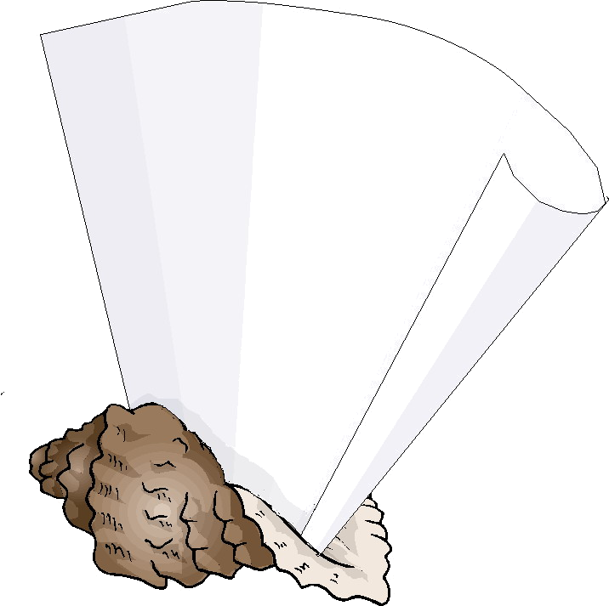
ما هو مخرج تجويد النون؟
............................................................................................................. .

مخرج تجويد حرف الواو هو الشفتان.

(...................)
إذا أتى بعد النون ألف يجب أن ترقق.
(...................)

